El Aprendizaje Colaborativo.
En la Educación actual es necesario promover el Aprendizaje colaborativo, ya sea en el aula con los estudiantes, como en nuestra practica pedagógica, propiciando la reflexion entre docentes con una mirada hacia la mejora continua.

Lev Vygotsky(Rusia, 1896-1934) postulaba que el aprendizaje se desarrolla en niños y niñas apartir de la interacción social, es por esta razón la importancia de la influencia que tiene el contexto social y cultural en el desarrollo de habilidades cognitivas en los estudiantes, esto es lo que se denomina la Teoría sociocultural de Vigotsky.

El trabajo colaborativo a veces se confunde con el trabajo en grupo o cooperativo, en donde se asignan distintas tareas a cumplir, muchas veces por algún mienbro del grupo, que asume el rol de lider, estas tareas, generalmente se hacen de forma aisladas para luego juntar todo y concluir con el trabajo o dar solución a un problema, se puede dar además que exista aquí un fin competitivo. A diferencia del trabajo colaborativo donde existe el diálogo, en donde se comparten experiencias tanto positivas como negativas, en donde todas las miradas son aportes y son válidas, todos y todas los integrantes tienen un rol protagonico y una tarea por cumplir, existe la ayuda mutua y entre todos toman las decisiones que les llevará a la consecusion de la tarea o resolucion del problema, se genera una retroalimentación de parte de todos y todas. Al momento de evaluar, se considera el desempeño de cada uno y cada una que llevaron a lograr la meta propuesta, esta evaluación se hace entre todos primando siempre la participación y el compromiso de cada uno. Esto es lo que lleva a adquirir un aprendizaje significativo.
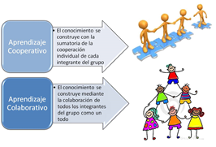 Imagen copiada de Google.
Ambos aprendizajes el colaborativo y cooperativo ayudan a desarrollar tanto habilidades cognitivas como socio emocionales, sin embargo existen algunas diferencias como las que se exponen en el siguientes cuadro comparativo:

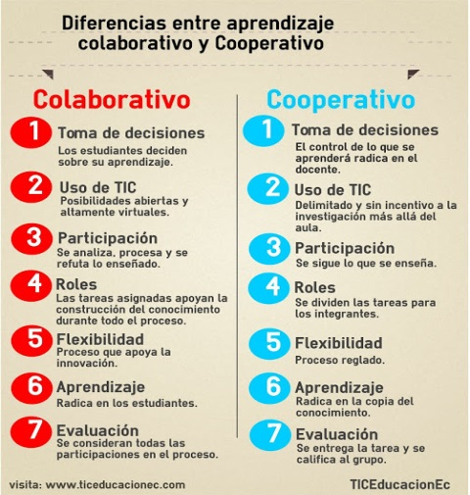 Imagen copiada de Google.

Como Docente, debemos potenciar en nuestros establecimiento el trabajo colaborativo , dando espacios a la cultura dialógica, reflexionando sobre nuestro quehacer pedagógico, al revisar los contenidos, las estrategias utilizadas, lo que nos resulta bien y lo que no, como esto tributa a los Dominios del Marco para la Buena Enseñanza. Abrir espacios para compartir experiencias en un clima de respeto, confianza y comunicación efectiva.
Relevando el conformar Comunidades de Aprendizaje preocupadas de investigar y generar cambios, con el objetivo de mejorar la practica pedagogica y con esto, lograr en nuestros estudiantes mejores aprendizajes, entregando una educación de calidad, lo que constituye la premisa de la reforma Educacional Chilena.

"El trabajo colaborativo docente puede ser potente para el aprendizaje y desarrollo profesional, pero requiere de condiciones apropiadas en términos de tiempo no lectivo docente y compromiso de la unidad escolar". Beatrice Ávalos, investigadora del CIAE y Premio Nacional de Educación.
Bibliografía:
-5 tips para convertir el trabajo colaborativo en una herramienta de aprendizaje. (escrito por: Camila Londoño eligeeducar, marzo 21, 2018)
-TallerTrabajocolaborativoalternativaparaconstruiraprendizajessignificativos.pdf (Agencia de Calidad de la Educación)
- Colaboración y mediación en el mejoramiento de las prácticas docentes (Beatrice Ávalos, Centro de Investigación Avanzada en Educación)
Imagen copiada de Google.

Fátima Aillón Inzunza
Educadora de Párvulos

